ASSUNTO :. SOLICITO AO EXMO SENHOR PREFEITO MUNICIPAL CARLOS NELSON BUENO, PARA QUE JUNTO AO DEPARTAMENTO COMPETENTE PROVIDENCIE CONSERTO DE LACRE DO BUEIRO, NA RUA GERALDO FERNANDO CAMARGO, DO BAIRRO JARDIM EUROPA.
DESPACHO

SALA DAS SESSÕES ____/____/____

PRESIDENTE DA MESA

INDICAÇÃO Nº DE 2011

SENHOR PRESIDENTE,
SENHORES VEREADORES,

Considerando as reclamações de moradores, devido a grade do bueiro estar solta, ocasionando maiores riscos. Indico ao Senhor Prefeito Municipal Carlos Nelson Bueno, para que junto ao Departamento competente providencie conserto do lacre do bueiro, na Rua Geraldo Fernando Camargo, do Bairro Jardim Europa, evitando maiores acidentes.

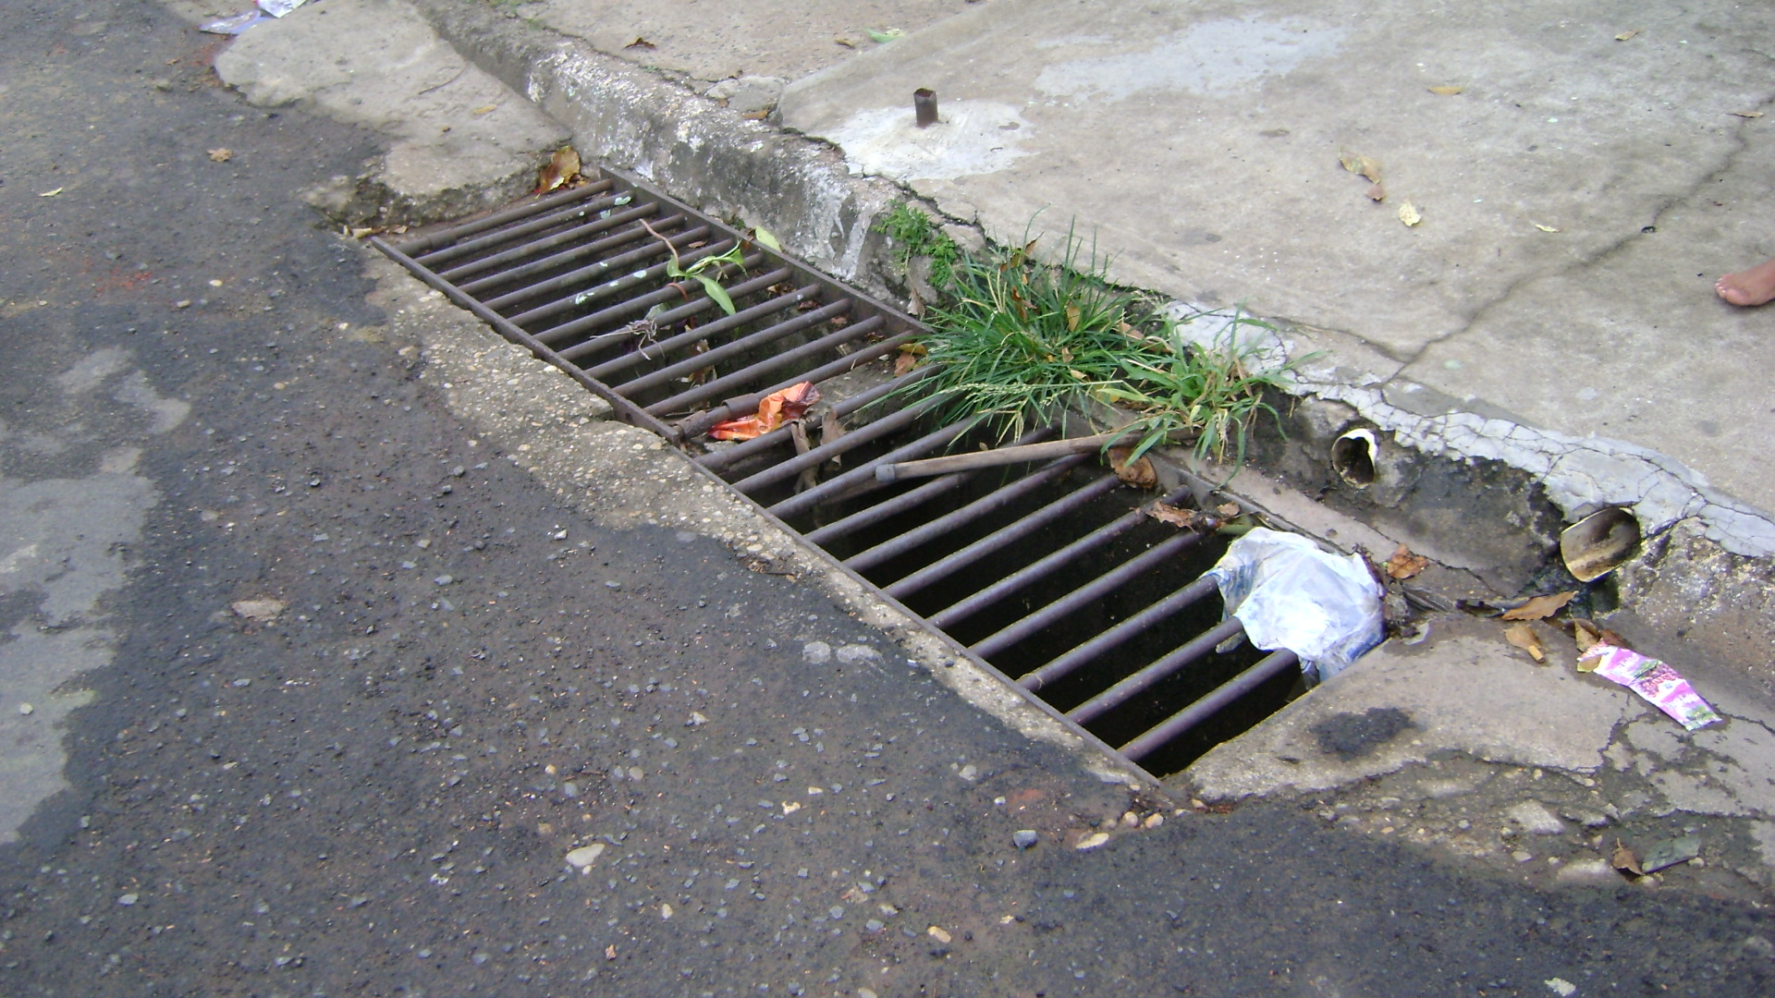

SALA DAS SESSÕES “VEREADOR SANTO RÓTOLLI”, EM 23 DE MAIO DE 2011.

VEREADOR LUÍS ROBERTO TAVARES

